

Semana 9
Evaluación Final Transversal Cloud Native (CDY2204)
Informe de proyecto

Ángelo Eliecer Silva Abarzua
Bastián Eduardo Conejeros Huichalaf

Contenido
Introducción 3
Contexto del proyecto 3
Objetivo general 3
Objetivos específicos 4
Alcance del proyecto 4
Arquitectura General de la Solución 5
Arquitectura del sistema 5
Componentes principales 6
Flujo de funcionamiento 7
Arquitectura de despliegue 8
Desarrollo de los Microservicios 9
Diseño de la arquitectura de microservicios 9
Producer Service 10
Consumer Service 11
Estructura JSON 13
Implementación del Servicio de Identidad (IDaaS) 14
Azure AD B2C 14
Exposición de la API 15
Integración con Spring Security 16
Validación de autenticación y autorización 17
Implementación del Sistema de Mensajería RabbitMQ 18
Arquitectura de mensajería 18
Configuración de RabbitMQ 19
Publicación de eventos 20
Consumo de evento 20
Dead Letter Queue (DLQ) 21
Implementación del API Manager 22
Implementación de Amazon API Gateway 22
Configuración de Routes 23
Configuración de Integrations 24
Validación de los endpoints publicados 25
Evidencias de funcionamiento 26
Evidencias 27
Implementación del Almacenamiento en la Nube 34
Implementación de Amazon S3 34
Integración del Consumer Service 35
Almacenamiento de la URL del archivo 36
Consulta del material asociado 37
Evidencias de funcionamiento 38
Implementación del Pipeline de Integración y Despliegue Continuo (CI/CD) 39
Estrategia de despliegue 39
Flujo del pipeline 40
Configuración de GitHub Actions 41
Publicación de imágenes Docker 42
Despliegue sobre Amazon EC2 43
Validación del pipeline 44
Conclusiones 45

Introducción

Contexto del proyecto

El presente proyecto corresponde al desarrollo de una solución Cloud Native para la gestión de cursos en línea, implementada como parte de la Evaluación Final Transversal de la asignatura Desarrollo Cloud Native (CDY2204). La solución fue desarrollada utilizando una arquitectura basada en microservicios, integrando servicios en la nube para garantizar escalabilidad, seguridad y disponibilidad.
El sistema permite administrar cursos mediante operaciones de creación, consulta, actualización y eliminación, incorporando mecanismos de mensajería asíncrona mediante RabbitMQ, autenticación y autorización con Azure AD B2C, almacenamiento de archivos en Amazon S3, persistencia en Oracle Autonomous Database y publicación de los servicios mediante Amazon API Gateway. Finalmente, toda la solución fue desplegada sobre Amazon Web Services utilizando un pipeline automatizado de integración y despliegue continuo (CI/CD) con GitHub Actions.

Objetivo general
Desarrollar e implementar una plataforma de gestión de cursos basada en una arquitectura Cloud Native, utilizando microservicios desarrollados con Spring Boot e integrando servicios de autenticación, mensajería, almacenamiento, administración de APIs y despliegue automatizado en la nube, cumpliendo los requerimientos establecidos para la asignatura.

Objetivos específicos
- Desarrollar microservicios backend utilizando Spring Boot y Spring Security.
- Implementar autenticación y autorización mediante Azure AD B2C (Identity as a Service).
- Configurar un sistema de mensajería asíncrona utilizando RabbitMQ desplegado en Docker.
- Persistir la información del sistema utilizando Oracle Autonomous Database.
- Implementar almacenamiento de archivos mediante Amazon S3.
- Publicar todos los endpoints mediante Amazon API Gateway.
- Automatizar el proceso de construcción y despliegue utilizando GitHub Actions y Docker.
- Desplegar la solución completa sobre una instancia Amazon EC2.

Alcance del proyecto
El proyecto contempla el desarrollo de una plataforma backend para la administración de cursos, implementada mediante una arquitectura basada en microservicios. La solución considera la creación y actualización de cursos, consultas mediante distintos criterios de búsqueda, almacenamiento de material asociado a cada curso, autenticación mediante Azure AD B2C, comunicación entre servicios utilizando RabbitMQ y publicación de todos los servicios a través de Amazon API Gateway.
Como parte del despliegue Cloud Native, los servicios fueron contenerizados mediante Docker y ejecutados sobre una instancia Amazon EC2, utilizando Oracle Autonomous Database como sistema de persistencia y Amazon S3 para el almacenamiento de archivos. Asimismo, se implementó un pipeline de integración y despliegue continuo con GitHub Actions para automatizar la publicación de nuevas versiones de la aplicación.

Arquitectura General de la Solución

Arquitectura del sistema
La solución fue desarrollada bajo una arquitectura Cloud Native basada en microservicios. El acceso se realiza mediante Amazon API Gateway, mientras que la autenticación y autorización son gestionadas por Azure AD B2C utilizando tokens JWT validados por Spring Security. El Producer Service recibe las solicitudes de creación de cursos y publica eventos en RabbitMQ, los cuales son procesados por el Consumer Service, responsable de la persistencia en Oracle Autonomous Database y de la gestión de archivos en Amazon S3. Finalmente, toda la solución fue contenerizada con Docker y desplegada en Amazon EC2 mediante un pipeline de GitHub Actions.
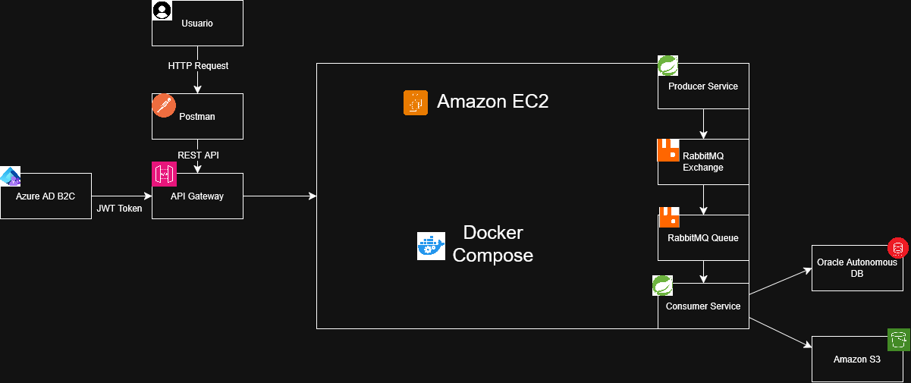
Figura 1. Arquitectura general de la solución Cloud Native implementada.

Como se observa en la Figura 1, el sistema fue diseñado bajo una arquitectura basada en microservicios. Las solicitudes realizadas por el usuario son enviadas mediante Postman hacia Amazon API Gateway, donde son autenticadas mediante tokens JWT emitidos por Azure AD B2C. Según la operación solicitada, API Gateway redirige la petición al microservicio correspondiente. El Producer Service publica eventos en RabbitMQ para la creación de cursos, mientras que el Consumer Service consume dichos eventos, realiza la persistencia de la información en Oracle Autonomous Database y gestiona el almacenamiento de archivos en Amazon S3.

Componentes principales
La arquitectura desarrollada está compuesta por los siguientes componentes:

Componente | Función
Cliente (Postman) | Consume los servicios REST publicados por API Gateway.
Azure AD B2C | Gestiona la autenticación, autorización y emisión de tokens JWT.
Amazon API Gateway | Publica todos los endpoints del sistema y enruta las solicitudes hacia el microservicio correspondiente.
Producer Service | Recibe solicitudes de creación de cursos y publica eventos en RabbitMQ.
RabbitMQ | Gestiona la comunicación asíncrona entre los microservicios mediante colas de mensajes.
Consumer Service | Consume eventos, administra el CRUD de cursos y gestiona el almacenamiento de archivos.
Oracle Autonomous Database | Almacena la información de los cursos y la URL del material asociado.
Amazon S3 | Almacena el material de apoyo asociado a cada curso.
GitHub Actions | Automatiza el proceso de integración y despliegue continuo (CI/CD).
Docker | Ejecuta los microservicios y RabbitMQ en contenedores.
Amazon EC2 | Infraestructura donde se ejecuta la solución completa.

Flujo de funcionamiento
El funcionamiento general del sistema se basa en un flujo distribuido entre los distintos componentes de la arquitectura.
- El cliente realiza una solicitud HTTP hacia Amazon API Gateway.
- API Gateway valida la ruta solicitada y redirige la petición al microservicio correspondiente.
- Spring Security valida el token JWT emitido previamente por Azure AD B2C.
- Si la solicitud corresponde a la creación de un curso, el Producer publica un evento en RabbitMQ.
- El Consumer recibe el mensaje desde la cola y almacena la información del curso en Oracle Autonomous Database.
- Para la gestión de materiales, el Consumer carga los archivos en Amazon S3 y almacena la URL correspondiente en Oracle.
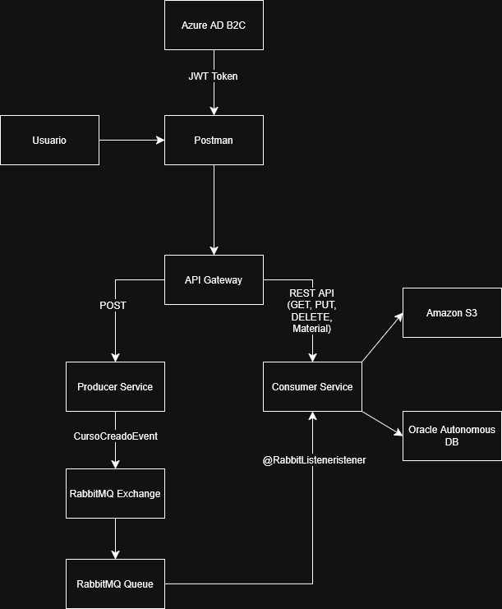
- Las operaciones de consulta, actualización y eliminación son atendidas directamente por el Consumer, devolviendo la información en formato JSON a través de API Gateway.

Figura 2. Flujo de procesamiento de las solicitudes del sistema
Arquitectura de despliegue
La solución fue desplegada sobre una instancia Amazon EC2 utilizando contenedores Docker administrados mediante Docker Compose. El proceso de despliegue es automatizado mediante GitHub Actions, el cual compila ambos microservicios, genera las imágenes Docker, las publica en Docker Hub y actualiza automáticamente los contenedores ejecutados en la instancia EC2.
La infraestructura se encuentra compuesta por los siguientes elementos:
- Instancia Amazon EC2 como servidor de ejecución.
- Contenedor Docker para RabbitMQ.
- Contenedor Docker para Producer Service.
- Contenedor Docker para Consumer Service.
- Oracle Autonomous Database como servicio administrado de persistencia.
- Amazon S3 para almacenamiento de archivos.
- Azure AD B2C para autenticación.
- Amazon API Gateway como punto de entrada único a los servicios.

Desarrollo de los Microservicios
Diseño de la arquitectura de microservicios
La solución fue desarrollada utilizando una arquitectura basada en microservicios, separando las responsabilidades del sistema en dos aplicaciones independientes desarrolladas con Spring Boot:
- Producer Service, responsable de recibir las solicitudes de creación de cursos y publicar eventos en RabbitMQ.
- Consumer Service, encargado de consumir los eventos publicados, administrar la persistencia de la información y exponer los servicios REST para las operaciones de consulta, actualización, eliminación y gestión de materiales.
Esta separación permite desacoplar la lógica de creación de cursos del procesamiento y persistencia de la información, implementando un modelo de comunicación asíncrona mediante RabbitMQ.

Producer Service
El microservicio Producer Service constituye el punto de entrada para la creación de nuevos cursos. Su principal responsabilidad consiste en validar la solicitud recibida desde Amazon API Gateway y publicar un evento denominado CursoCreadoEvent en RabbitMQ, permitiendo que el procesamiento posterior sea realizado de forma asíncrona por el Consumer Service.
Responsabilidades principales
- Recepción de solicitudes HTTP.
- Validación de datos de entrada.
- Publicación de eventos en RabbitMQ.
- Protección mediante Azure AD B2C y Spring Security.
- Respuesta al cliente en formato JSON.
Metodo | Endpoint | Descripcion
POST | /api/cursos | Crea un nuevo curso y publica un evento en RabbitMQ

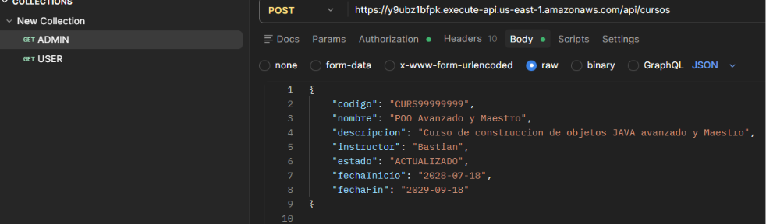
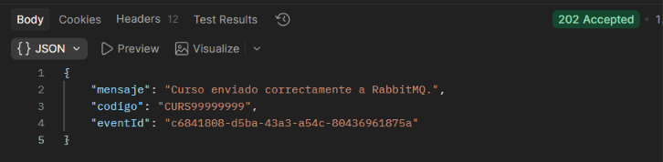
Figura 3. Endpoint de creación de cursos mediante Producer Service.
Consumer Service
El Consumer Service implementa dos responsabilidades principales dentro de la arquitectura.
En primer lugar, consume los eventos publicados en RabbitMQ mediante un componente @RabbitListener, permitiendo registrar automáticamente los cursos en Oracle Autonomous Database.
En segundo lugar, expone todos los servicios REST encargados de administrar el ciclo de vida de los cursos, incluyendo operaciones CRUD, búsquedas especializadas y almacenamiento de material asociado mediante Amazon S3.
Funcionalidades implementadas
- Consumo de eventos RabbitMQ.
- Consulta de cursos.
- Actualización de cursos.
- Eliminación de cursos.
- Búsqueda por instructor.
- Búsqueda por fecha.
- Búsqueda combinada.
- Carga de material en Amazon S3.
- Consulta de URL del material.

Endpoints implementados (Título 2)
Metodo | Endpoint | Microservicio | Funcion
POST | /api/cursos | Producer | Crear curso
GET | /api/cursos | Consumer | Obtener todos los cursos
GET | /api/cursos/{id} | Consumer | Obtener curso por ID
PUT | /api/cursos/{id} | Consumer | Actualizar curso
DELETE | /api/cursos/{id} | Consumer | Eliminar curso
GET | /api/cursos/instructor/{instructor} | Consumer | Buscar por instructor
GET | /api/cursos/fecha/{fechaInicio} | Consumer | Buscar por fecha
GET | /api/cursos/buscar | Consumer | Búsqueda combinada
POST | /api/cursos/{id}/material | Consumer | Subir material a Amazon S3
GET | /api/cursos/{id}/material | Consumer | Obtener URL del material

Estructura JSON

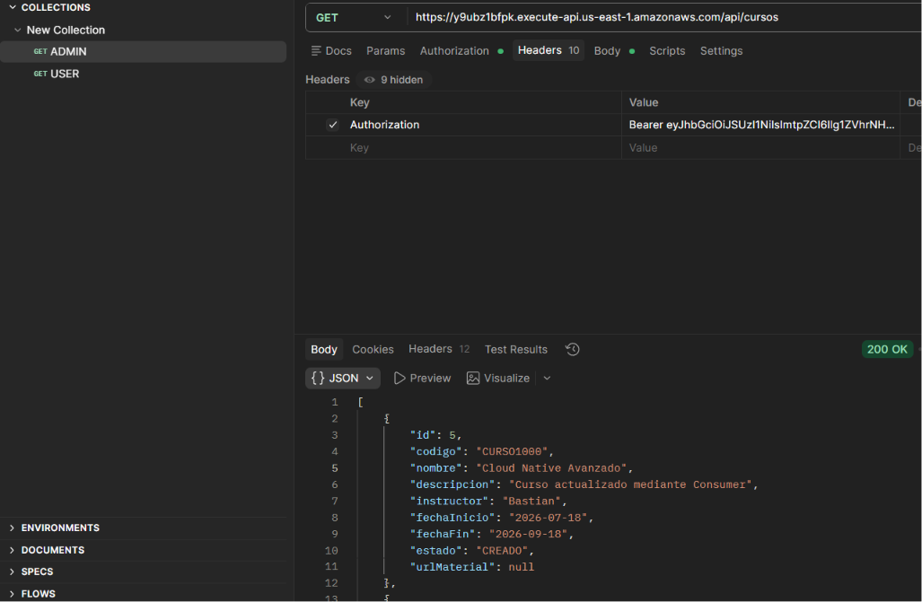
Figura 4. Respuesta JSON devuelta por el servicio REST.

Implementación del Servicio de Identidad (IDaaS)
Azure AD B2C
Para implementar la autenticación y autorización del sistema se utilizó Azure Active Directory B2C (Azure AD B2C) como proveedor de identidad (Identity as a Service). Se registró una aplicación denominada backend-guias-api, la cual representa el backend protegido y permite validar los tokens JWT emitidos durante el proceso de autenticación.
Durante el registro de la aplicación se obtuvo el Application (Client) ID, el Tenant ID y la configuración necesaria para integrar Azure AD B2C con Spring Security.

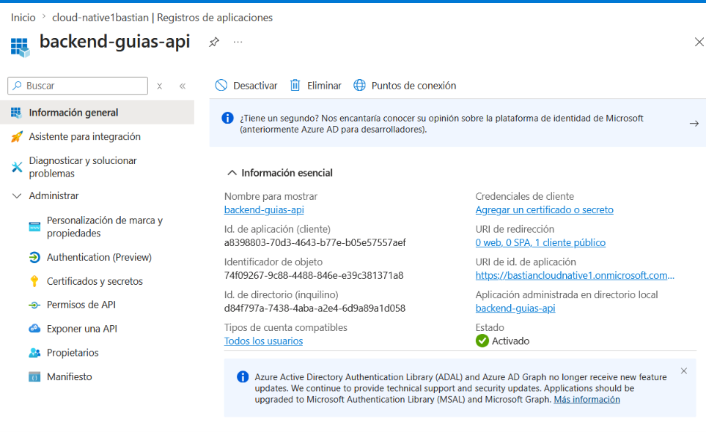
Figura 5. Registro de la aplicación backend en Azure AD B2C.

Exposición de la API
Una vez registrada la aplicación, se configuró la opción Expose an API, permitiendo definir la Application ID URI y el ámbito (Scope) que será utilizado por los clientes autorizados para solicitar acceso a la API.
La configuración del ámbito Access Backend API permite que las aplicaciones clientes obtengan un token JWT válido para consumir los servicios protegidos del sistema.

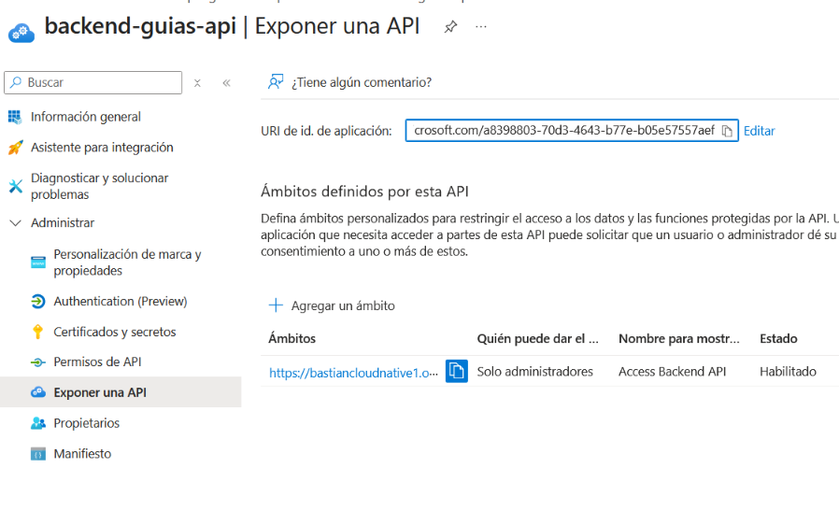 Figura 6. Configuración de Expose an API en Azure AD B2C.

Integración con Spring Security
La validación de los tokens JWT fue implementada mediante Spring Security OAuth2 Resource Server, permitiendo que ambos microservicios verificaran automáticamente la autenticidad del token emitido por Azure AD B2C.
Cada solicitud recibida por los servicios REST es validada antes de ser procesada, verificando el emisor (Issuer), la audiencia (Audience) y los permisos contenidos en el token JWT.
Las reglas de autorización fueron definidas en la configuración de seguridad de Spring Security, restringiendo el acceso según el tipo de operación solicitada.
Metodo HTTP | Permiso permitido
GET | ADMIN y USER
POST | ADMIN
PUT | ADMIN
DELETE | ADMIN
POST Material | ADMIN

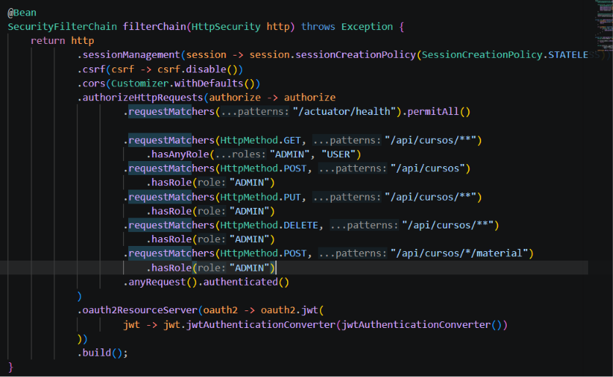
Figura 7. Configuración de Spring Security.
Validación de autenticación y autorización
Con el objetivo de verificar el correcto funcionamiento del servicio de identidad, se realizaron pruebas utilizando Postman con usuarios pertenecientes a distintos perfiles de acceso.
Las pruebas demostraron que los usuarios con rol ADMIN pueden acceder a todas las operaciones del sistema, mientras que los usuarios con rol USER poseen acceso únicamente a las operaciones de consulta, recibiendo una respuesta HTTP 403 Forbidden al intentar ejecutar operaciones restringidas.




Figura 8. Solicitud autenticada utilizando un usuario con rol ADMIN.

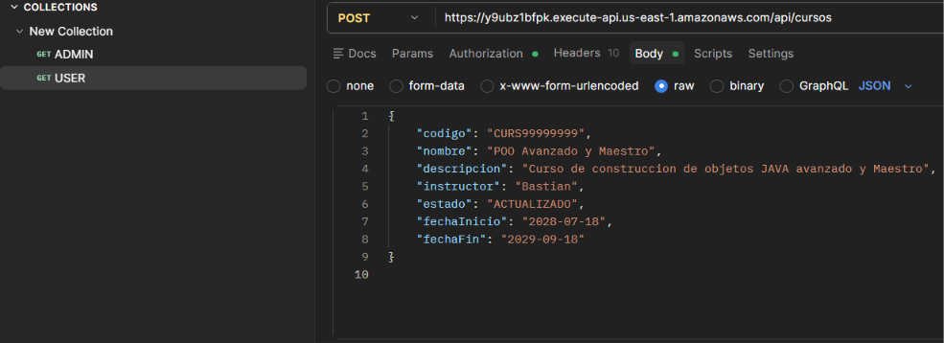
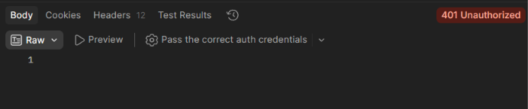
Figura 9. Restricción de acceso para un usuario con rol USER.

Implementación del Sistema de Mensajería RabbitMQ

Arquitectura de mensajería
Con el objetivo de desacoplar la creación de cursos del proceso de persistencia de datos, se implementó un sistema de mensajería asíncrona utilizando RabbitMQ desplegado en un contenedor Docker dentro de la instancia Amazon EC2.
La comunicación entre los microservicios se realiza mediante el patrón Producer–Consumer, donde el microservicio Producer Service publica eventos de creación de cursos en un Exchange, mientras que el Consumer Service consume dichos eventos desde una cola para procesarlos y almacenarlos en Oracle Autonomous Database.
Esta arquitectura permite reducir el acoplamiento entre los servicios, mejorar la escalabilidad y facilitar el procesamiento asíncrono de las solicitudes.

Configuración de RabbitMQ
RabbitMQ fue desplegado utilizando Docker Compose junto con los microservicios que componen la solución. Para la comunicación entre ambos servicios se configuraron los siguientes componentes:
Componente | Nombre
Exchange | cursos.exchange
Queue | cursos.queue
Routing Key | curso.creado
Dead Letter Exchange | cursos.dlx.exchange
Dead Letter Queue | cursos.dlq
Dead Letter Routing Key | cursos.dlq

La configuración permite enrutar correctamente los mensajes publicados por el Producer Service y administrar aquellos eventos que no puedan procesarse correctamente mediante una cola de mensajes fallidos (Dead Letter Queue). 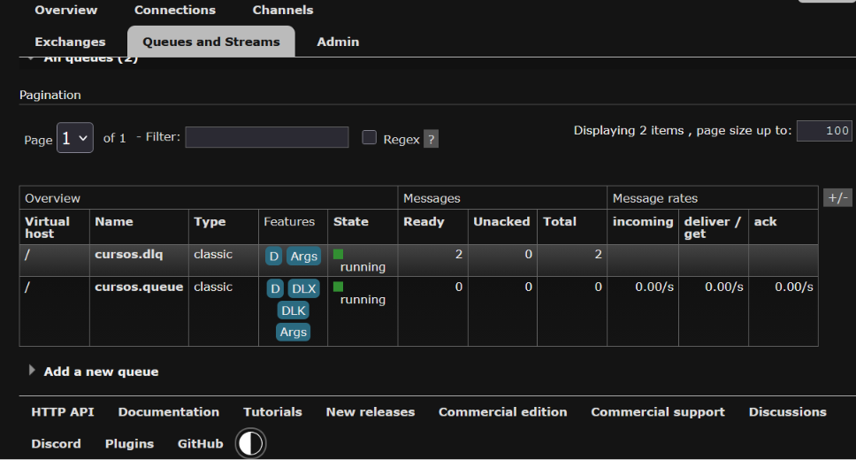
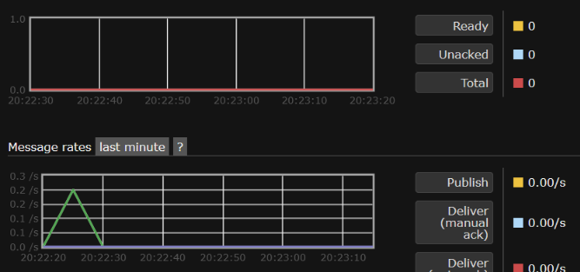
Figura 10. Configuración de RabbitMQ y colas de mensajes.
Publicación de eventos
Cuando un usuario con permisos de administrador crea un nuevo curso mediante el endpoint correspondiente, el Producer Service construye un objeto CursoCreadoEvent y lo publica en el Exchange configurado.
El Exchange enruta automáticamente el mensaje hacia la cola cursos.queue, donde permanece disponible hasta ser consumido por el Consumer Service.
Este mecanismo evita que el Producer dependa directamente del proceso de persistencia de datos, favoreciendo una arquitectura distribuida basada en eventos.
Consumo de evento
El Consumer Service implementa un componente basado en @RabbitListener, responsable de escuchar continuamente la cola cursos.queue.
Una vez recibido un evento, el sistema valida la información y registra automáticamente el curso en Oracle Autonomous Database. En caso de producirse un error durante el procesamiento, RabbitMQ reintenta la entrega del mensaje según la configuración establecida y, si el problema persiste, lo envía a la Dead Letter Queue.
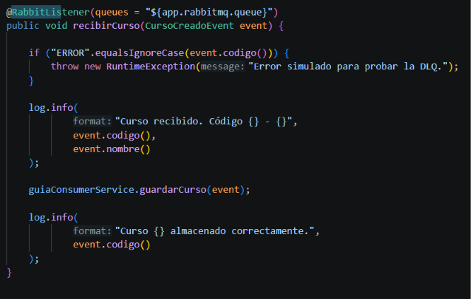
Figura 11. Consumo de eventos mediante RabbitListener.

Dead Letter Queue (DLQ)
Como mecanismo de tolerancia a fallos, se implementó una Dead Letter Queue (DLQ) destinada a almacenar aquellos mensajes que no pudieron ser procesados correctamente después de los reintentos configurados.
Durante las pruebas del sistema se simuló un error controlado mediante el envío de un evento de prueba, verificando que RabbitMQ reenviara automáticamente el mensaje hacia la cola cursos.dlq.
Esta configuración permite aislar mensajes con errores sin afectar el procesamiento del resto de los eventos publicados por el sistema.

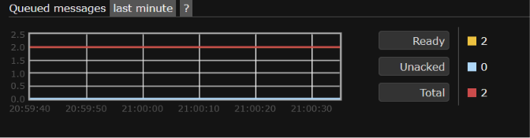
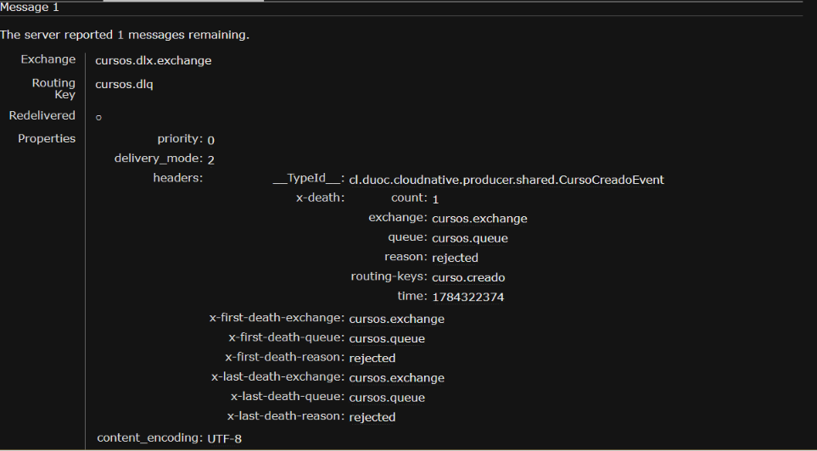
Figura 12. Mensaje almacenado en la Dead Letter Queue.

Implementación del API Manager
Implementación de Amazon API Gateway
Con el objetivo de centralizar el acceso a los microservicios desarrollados, se implementó Amazon API Gateway como punto único de entrada para todas las solicitudes realizadas por los clientes.
API Gateway permite abstraer la ubicación física de los microservicios, exponiendo una única URL pública desde donde es posible acceder a todas las funcionalidades del sistema.
Además de simplificar el consumo de la API, esta arquitectura facilita futuras tareas de mantenimiento, monitoreo y escalabilidad de la solución.

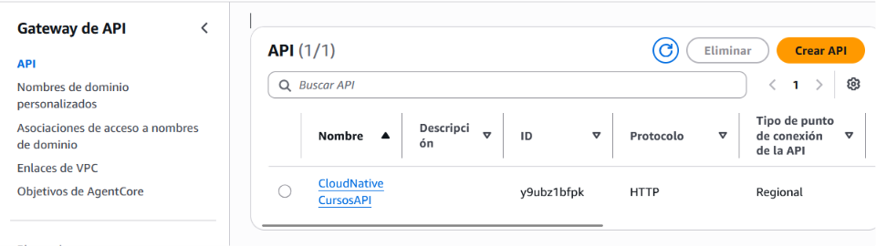
Figura 13. Configuración general de Amazon API Gateway.

Configuración de Routes
Dentro de Amazon API Gateway se registraron las rutas correspondientes a cada uno de los servicios implementados por los microservicios Producer y Consumer.
Las rutas permiten direccionar automáticamente cada solicitud HTTP hacia la integración correspondiente, diferenciando las operaciones de creación de cursos del resto de las operaciones disponibles.
Las rutas configuradas fueron las siguientes:
Metodo | Ruta | Servicio
POST | /api/cursos | Producer Service
GET | /api/cursos | Consumer Service
GET | /api/cursos/{id} | Consumer Service
PUT | /api/cursos/{id} | Consumer Service
DELETE | /api/cursos/{id} | Consumer Service
GET | /api/cursos/instructor/{instructor} | Consumer Service
GET | /api/cursos/fecha/{fechaInicio} | Consumer Service
GET | /api/cursos/buscar | Consumer Service
POST | /api/cursos/{id}/material | Consumer Service
GET | /api/cursos/{id}/material | Consumer Service

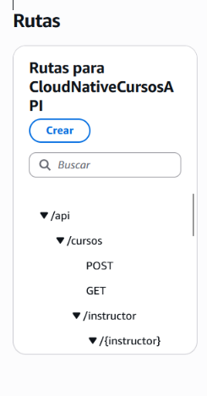

Figura 14. Rutas configuradas
en Amazon API Gateway.

Configuración de Integrations
Cada ruta registrada en API Gateway fue asociada a una integración HTTP que redirige la solicitud hacia el microservicio correspondiente ejecutado en Amazon EC2.
Las integraciones fueron configuradas utilizando las direcciones públicas de los microservicios, permitiendo que API Gateway actuara como intermediario entre los clientes y la infraestructura desplegada.
La separación entre Producer y Consumer permitió implementar un esquema de responsabilidades claramente definido, donde únicamente la creación de cursos es procesada mediante el Producer Service, mientras que todas las demás operaciones son atendidas por el Consumer Service.

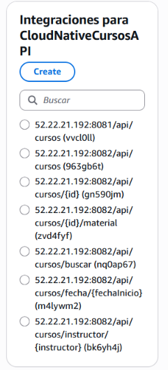

Figura 15. Integraciones configuradas
en Amazon API Gateway.

Validación de los endpoints publicados
Una vez desplegada la API, se realizaron pruebas funcionales utilizando la URL pública proporcionada por Amazon API Gateway.
Durante las pruebas se verificó el correcto funcionamiento de todos los endpoints implementados, comprobando que las solicitudes fueran redirigidas correctamente hacia el microservicio correspondiente.
La URL pública utilizada para consumir la API fue:
https://y9ubz1bfpk.execute-api.us-east-1.amazonaws.com
A través de esta dirección se validaron todas las operaciones CRUD, las búsquedas especializadas y la gestión de materiales almacenados en Amazon S3.
Figura 16. Consumo de la API utilizando la URL pública de Amazon API Gateway.

Evidencias de funcionamiento
Con el propósito de validar el correcto funcionamiento del API Manager, se realizaron pruebas para cada uno de los endpoints publicados.
Las evidencias muestran la correcta redirección de las solicitudes hacia los microservicios Producer y Consumer, verificando además las restricciones de acceso implementadas mediante Azure AD B2C.
Entre las pruebas realizadas se incluyen:
- Creación de cursos mediante Producer Service.
- Consulta de todos los cursos.
- Consulta por identificador.
- Actualización de información.
- Eliminación de cursos.
- Búsqueda por instructor.
- Búsqueda por fecha.
- Búsqueda combinada.
- Carga de material en Amazon S3.
- Obtención de la URL del material.
Las respuestas fueron devueltas en formato JSON conforme a lo esperado

Se mantiene el tamaño de las capturas de las evidencias, un tamaño más pequeño dificulta la lectura y evaluación.

Evidencias



Figura 17. POST exitoso.

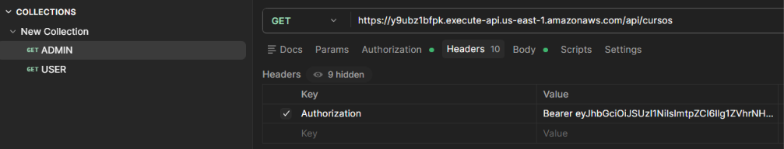
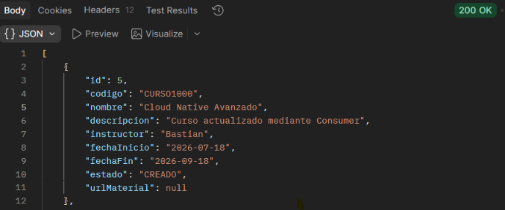
Figura 18. GET exitoso.

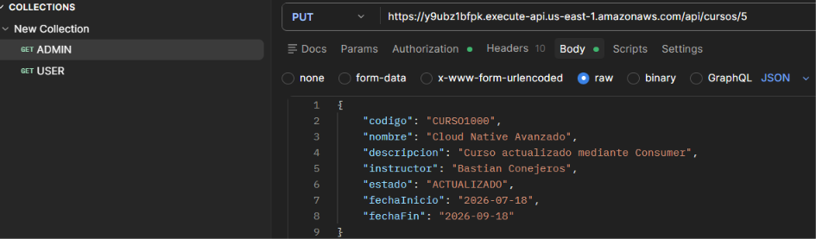
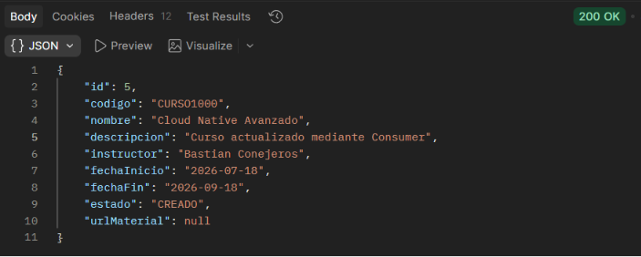
Figura 19.PUT exitoso.

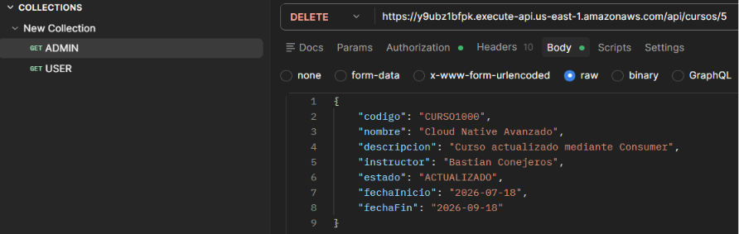
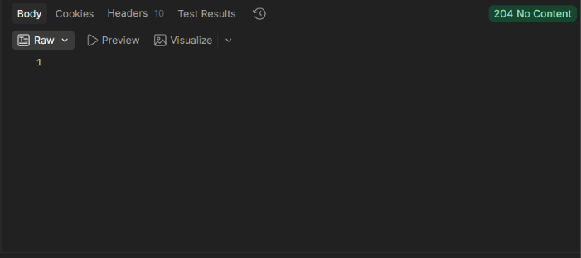
Figura 20. DELETE exitoso.

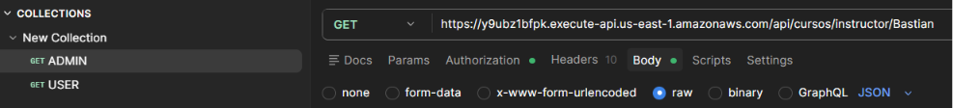
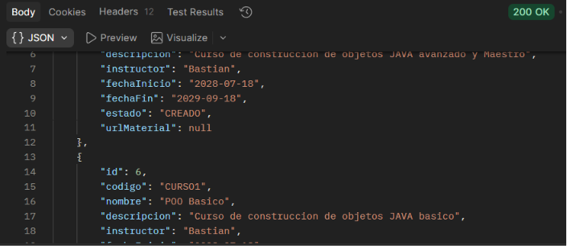
Figura 21. Búsqueda por instructor.

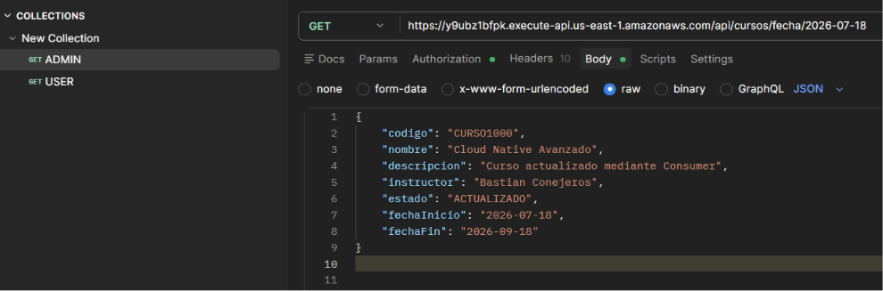
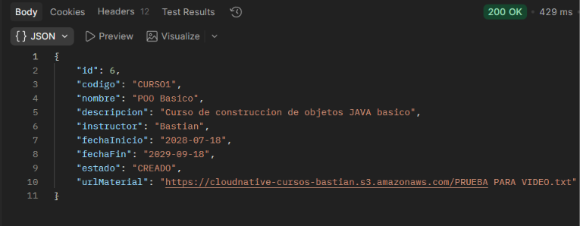
Figura 22. Búsqueda por fecha.

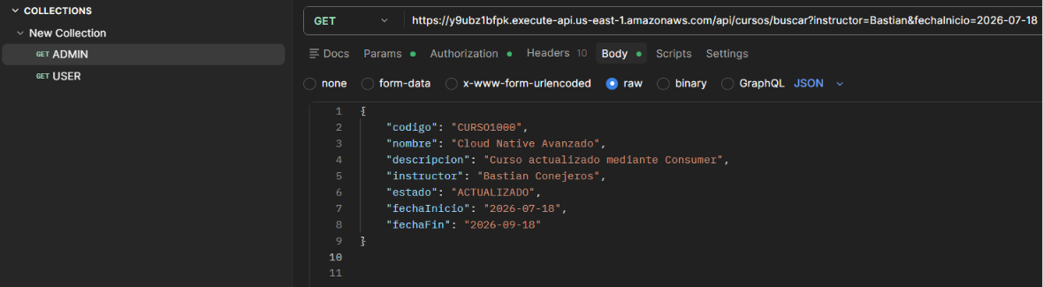
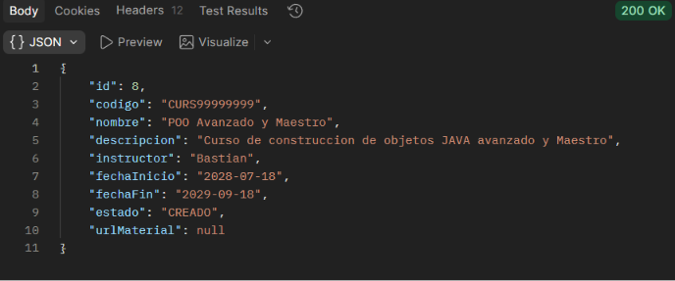
Figura 23. Búsqueda combinada.

Implementación del Almacenamiento en la Nube
Implementación de Amazon S3
Con el propósito de almacenar el material asociado a cada curso, se implementó Amazon Simple Storage Service (Amazon S3) como servicio de almacenamiento en la nube.
Amazon S3 permite almacenar archivos de forma segura y escalable, facilitando su administración sin depender del sistema de archivos del servidor donde se ejecutan los microservicios.
Durante la implementación se creó un bucket dedicado para el proyecto, el cual es utilizado exclusivamente por el Consumer Service para almacenar el material asociado a los cursos registrados en el sistema.

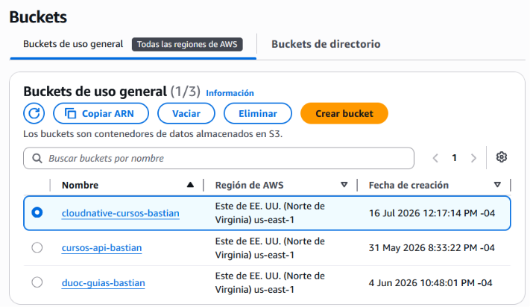
Figura 24. Bucket creado en Amazon S3.

Integración del Consumer Service
La carga de archivos fue implementada en el Consumer Service mediante el endpoint:
POST /api/cursos/{id}/material
Cuando un usuario con permisos de administrador envía un archivo utilizando dicho endpoint, el Consumer Service realiza las siguientes operaciones:
- Verifica la existencia del curso solicitado.
- Carga el archivo al bucket de Amazon S3.
- Obtiene la URL correspondiente al objeto almacenado.
- Actualiza el registro del curso en Oracle Autonomous Database.
- Devuelve la información actualizada en formato JSON.
Este procedimiento garantiza la persistencia tanto del archivo como de su referencia dentro de la base de datos.

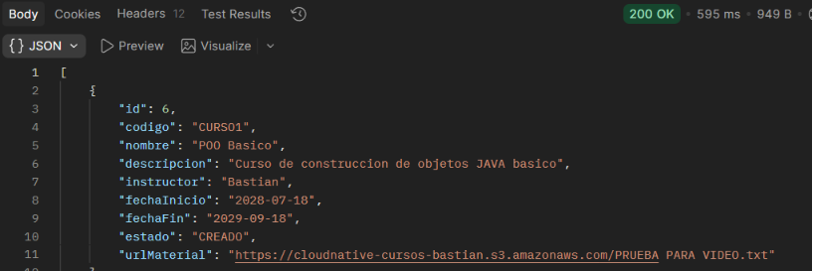
Figura 25. Respuesta desde Postman

Almacenamiento de la URL del archivo
Una vez almacenado el archivo en Amazon S3, el Consumer Service registra la URL correspondiente dentro del campo urlMaterial del curso asociado.
De esta forma, el sistema mantiene una referencia permanente al recurso almacenado, permitiendo recuperar posteriormente su ubicación mediante los servicios REST implementados.
La información queda registrada en Oracle Autonomous Database junto con el resto de los datos del curso.

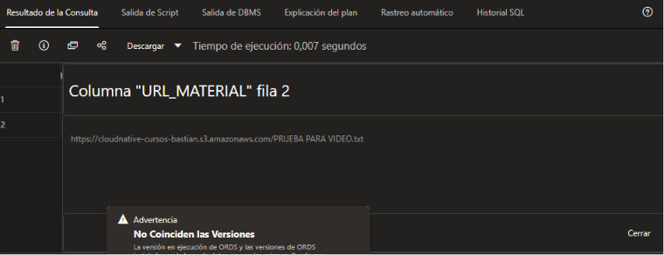
Figura 26. Registro de la URL del material en Oracle Autonomous Database.

Consulta del material asociado
Para facilitar el acceso a los archivos almacenados se implementó el siguiente endpoint:
GET /api/cursos/{id}/material
Este servicio consulta la información almacenada en Oracle Autonomous Database y devuelve la URL correspondiente al material asociado al curso solicitado.
Las pruebas realizadas confirmaron la correcta recuperación de la información registrada durante el proceso de carga.
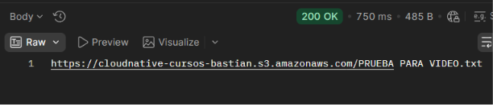
Figura 27. Obtención de la URL del material almacenado.

Evidencias de funcionamiento
Con el objetivo de validar la integración con Amazon S3, se realizaron pruebas funcionales que permitieron comprobar:
- Carga correcta de archivos desde Postman.
- Almacenamiento exitoso del objeto en Amazon S3.
- Registro de la URL correspondiente en Oracle Autonomous Database.
- Recuperación de la URL mediante el endpoint implementado.
Los resultados obtenidos demostraron el correcto funcionamiento del servicio de almacenamiento en la nube y su integración con el resto de la arquitectura Cloud Native.
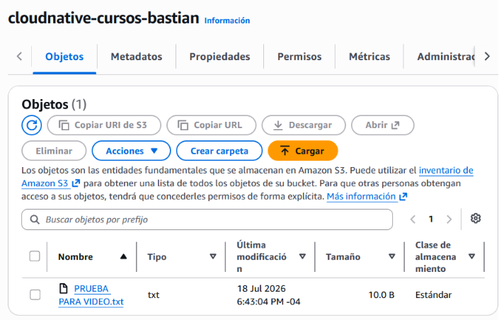
Figura 28. Evidencias del almacenamiento y recuperación de archivos mediante Amazon S3.

Implementación del Pipeline de Integración y Despliegue Continuo (CI/CD)
Estrategia de despliegue
Con el objetivo de automatizar el proceso de construcción, publicación y despliegue de la aplicación, se implementó un pipeline de Integración y Despliegue Continuo (CI/CD) utilizando GitHub Actions.
Cada vez que se publica una nueva versión del proyecto en el repositorio, el pipeline ejecuta automáticamente una serie de tareas que permiten compilar los microservicios, construir las imágenes Docker, publicarlas en Docker Hub y desplegar la nueva versión sobre la instancia Amazon EC2.
Esta automatización reduce la intervención manual durante el despliegue y garantiza que la infraestructura permanezca sincronizada con el código fuente almacenado en GitHub.

Flujo del pipeline (Título 2)
El proceso de despliegue implementado sigue la siguiente secuencia:
- Se realiza un push al repositorio de GitHub.
- GitHub Actions inicia automáticamente el flujo de trabajo.
- Se compilan los proyectos Producer y Consumer utilizando Maven.
- Se generan las imágenes Docker correspondientes.
- Las imágenes son publicadas en Docker Hub.
- Mediante conexión SSH a Amazon EC2 se descargan las nuevas imágenes.
- Docker Compose recrea automáticamente los contenedores con la versión más reciente de la aplicación.
Este procedimiento asegura que cualquier modificación realizada sobre el código fuente pueda ser desplegada de forma controlada y repetible.

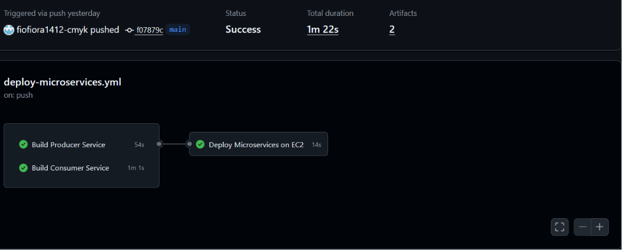
Figura 29. Flujo general del pipeline de CI/CD.

Configuración de GitHub Actions
El pipeline fue implementado utilizando GitHub Actions, definiendo un flujo de trabajo encargado de automatizar las tareas necesarias para el despliegue del sistema.
Durante la ejecución del workflow se utilizan variables y secretos almacenados de forma segura dentro del repositorio, evitando exponer credenciales sensibles en el código fuente.
Entre los principales secretos utilizados se encuentran:
Secreto | Propósito
Docker Hub | Publicación de imágenes Docker.
AWS EC2 | Conexión remota mediante SSH.
Oracle | Credenciales de la base de datos.
Azure AD B2C | Configuración del proveedor de identidad.
Amazon S3 | Credenciales para almacenamiento en la nube.

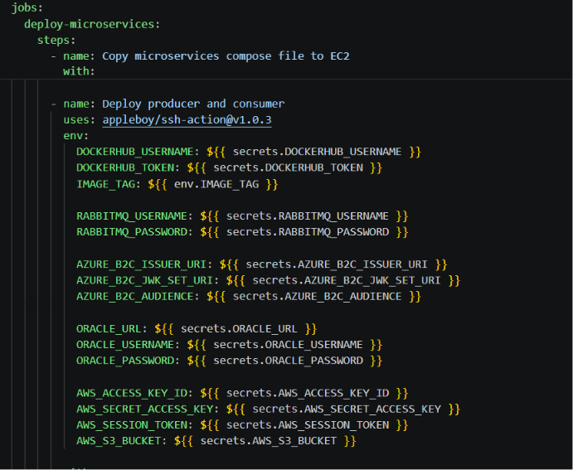
Figura 30. Configuración del workflow usando secretos de GitHub

Publicación de imágenes Docker
Como parte del proceso automatizado, GitHub Actions genera las imágenes correspondientes a los microservicios y las publica en Docker Hub.
Posteriormente, la instancia Amazon EC2 descarga automáticamente las imágenes actualizadas para reemplazar los contenedores existentes mediante Docker Compose.
Esta estrategia permite mantener un proceso de despliegue consistente y simplifica la distribución de nuevas versiones de la aplicación.
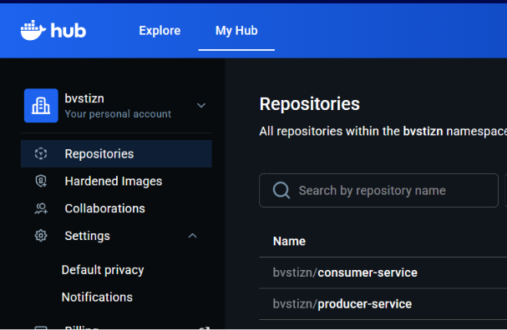
Figura 31. Publicación de imágenes en Docker Hub.

Despliegue sobre Amazon EC2
El entorno de producción fue implementado sobre una instancia Amazon EC2, donde los microservicios y RabbitMQ son ejecutados mediante Docker Compose.
El despliegue automatizado recrea únicamente los contenedores necesarios, permitiendo actualizar la aplicación sin modificar la configuración de la infraestructura.
La instancia aloja los siguientes servicios:
- Producer Service.
- Consumer Service.
- RabbitMQ.
- Docker Compose.
Oracle Autonomous Database y Amazon S3 permanecen como servicios administrados externos integrados mediante la configuración del proyecto.

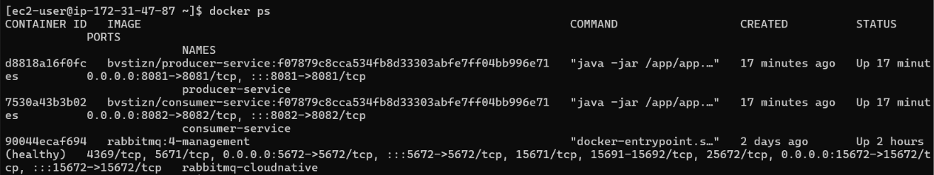
Figura 32. Contenedores ejecutándose en Amazon EC2.

Validación del pipeline
Con el propósito de verificar el correcto funcionamiento del proceso de integración y despliegue continuo, se realizaron múltiples ejecuciones del pipeline durante el desarrollo del proyecto.
Las evidencias muestran la correcta compilación de los microservicios, la construcción de las imágenes Docker, la publicación en Docker Hub y el despliegue exitoso sobre Amazon EC2.
Los resultados obtenidos demuestran que el proceso de despliegue se encuentra completamente automatizado y permite actualizar la aplicación de manera consistente.
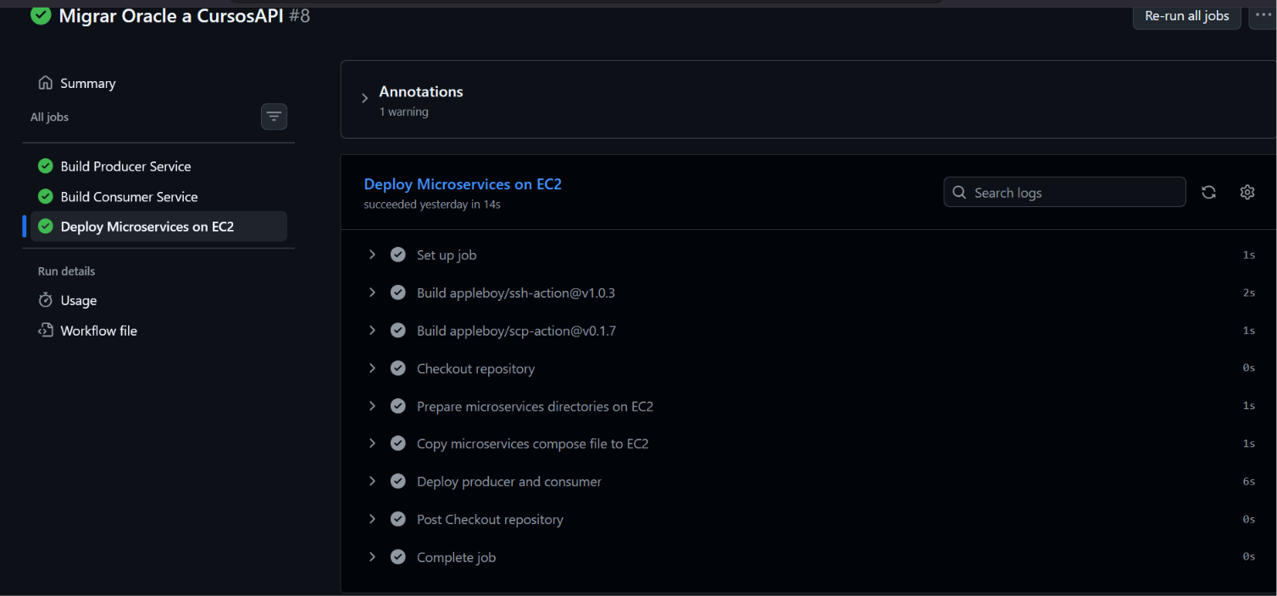
Figura 33. Ejecución exitosa del pipeline de GitHub Actions.

Conclusiones
El desarrollo del presente proyecto permitió implementar una solución Cloud Native basada en microservicios, integrando servicios de nube y herramientas modernas para construir una aplicación distribuida, segura y escalable para la gestión de cursos.
La separación de responsabilidades entre Producer Service y Consumer Service, junto con la comunicación asíncrona mediante RabbitMQ, permitió desacoplar el procesamiento de las solicitudes y mejorar la organización de la arquitectura. Asimismo, la integración con Oracle Autonomous Database y Amazon S3 posibilitó administrar de forma eficiente tanto la información de los cursos como el almacenamiento de archivos asociados.
En materia de seguridad, la implementación de Azure AD B2C y Spring Security permitió proteger los servicios mediante autenticación basada en JWT y autorización por roles, asegurando que solo los usuarios autorizados pudieran acceder a las distintas funcionalidades del sistema. Por su parte, Amazon API Gateway centralizó el acceso a los microservicios, proporcionando un único punto de entrada para todas las operaciones de la aplicación.
Finalmente, la utilización de Docker, Docker Compose, GitHub Actions y Amazon EC2 permitió automatizar el proceso de integración y despliegue continuo (CI/CD), facilitando la publicación de nuevas versiones y asegurando la consistencia entre el código fuente y el entorno de ejecución.
En conclusión, el proyecto permitió aplicar de manera práctica e integrada los principales conceptos abordados durante la asignatura, desarrollando una solución funcional que cumple con los requerimientos técnicos establecidos y evidencia la implementación de una arquitectura Cloud Native moderna basada en microservicios, servicios de identidad, mensajería, almacenamiento en la nube, administración de APIs y automatización de despliegues.

